Séquence : aide personnalisée |  | Domaine : écriture |  |  | Cycle : 2 Niveau : CP/CE1  Nombre de séances : 8
Finalité : Réalisation d’une BD
Socle commun :  Ecrire de manière autonome un texte de 5 à 10 lignes  S’exprimer clairement à l’oral en utilisant un vocabulaire approprié |  |  |  | Compétences / connaissances Programmes 2008 :  Concevoir et écrire de manière autonome une phrase  Faire un récit structuré (oral –CP)
Séances | Tâche de l’élève |  | Supports |  |  | Organisation pédagogique / démarche
Séance 1 | Ordonner des images séquentielles pour produire un récit de type narratif à  l’oral |  | Images séquentielles |  |  | travail collectif/oral  - travail en trinôme /écrit  - synthèse collective/oral
Séances  2 &3 | Lire des images séquentielles pour écrire un récit (1er jet) |  | Images séquentielles  -Outils d écriture  -Guide d’écriture |  |  | travail en trinôme  - synthèse collective
Séance 4 | Lire des images séquentielles pour écrire un récit (réécriture) |  | Images séquentielles  -Guide d’écriture  -Outils d’écriture |  |  | travail en trinôme  - synthèse collective
Séances  5 & 6 | Compléter des bulles pour faire parler et penser les personnages de la série (1er jet) et réécriture |  | Images séquentielles avec bulles B.D  -Outil « bulle » |  |  | travail collectif  - travail en trinôme  - synthèse collective
Séances  7 & 8 | Dicter à l’adulte le texte des bulles d’après des images séquentielles (G1)  -Écrire un court récit d’après une BD et compléter les bulles (G2 ) |  | -Bd d’après des images séquentielles |  |  | travail individuel  - Groupe de besoin (dictée à l’adulte)
Bilan :
Documents :

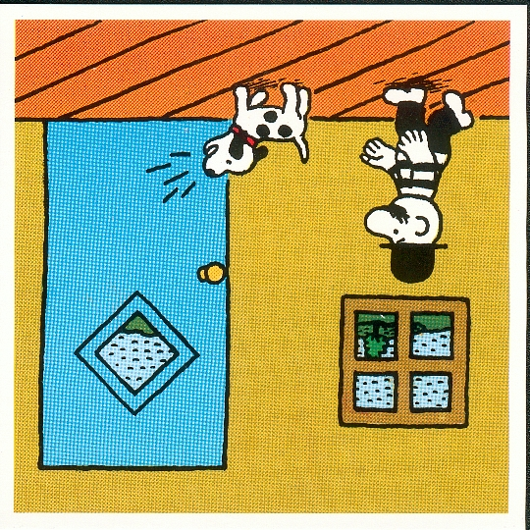
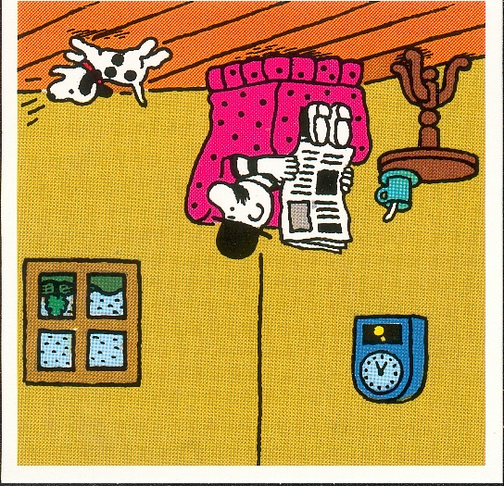
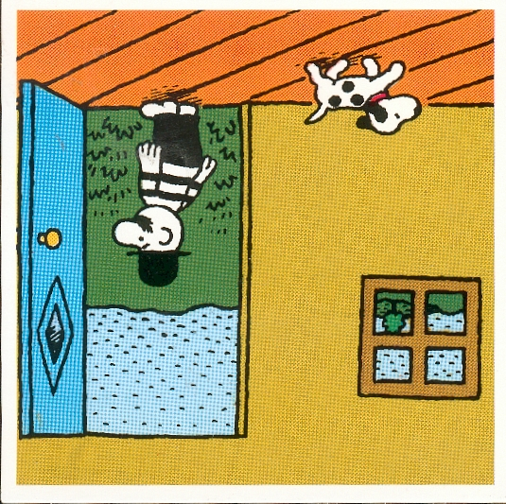
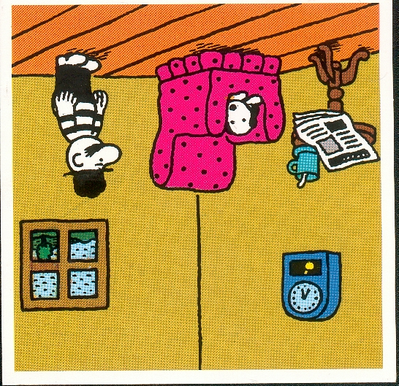
Maître Jacot arrive devant la porte.
Son chien aboie encore plus fort.
Maître Jacot lit son journal.
Son chien aboie.
Maître Jacot ouvre la porte.
Il n’y a personne.
Le chien retourne à sa place ?
Maître Jacot perd sa place dans son
Fauteuil .
Son chien a été très malin.

